(Звучит музыка)

Здравствуйте ребята! Сегодня мы с вами приглашены в гости к Сказке.

Ребята, а вы любите сказки? (Ответ детей)

И я люблю. Веселые и грустные, страшные и смешные, сказки знакомы нам с детства. С ними связаны наши представления о добре и зле, о мире и справедливости.

Сказки любят и дети, и взрослые. Они вдохновляют писателей и поэтов, композиторов и художников. По сказкам ставятся спектакли и кинофильмы, создаются оперы и балеты.

Сказки - древнейший жанр устного народного творчества. Они пришли к нам из глубокой древности.

А почему сказки называют народными? (Ответ детей)

Верно, народные сказки придумал народ и передавал их из уст в уста, из

поколения в поколение. Когда вы были маленькими, вам рассказывали сказки

мамы или бабушки, а скоро вы пойдёте в школу и сами научитесь их читать. Читая

сказки, вы проникните в чудесный, загадочный, таинственный мир.

В сказках совершаются самые невероятные чудеса.

И вот сегодня мы с вами совершим путешествие в этот загадочный мир русских народных сказок. Как вы думаете, почему я пришла к вам в таком необычном наряде? (Ответ детей)

Я сегодня - Сказочница. И я помогу вам, вспомнить ваши любимые сказки, встретиться с любимыми героями и даже стать героями одной из сказок. Я помогу вам в этом путешествии быть весёлыми, любознательными и остроумными. Предлагаю вам отправиться в путь-дороженьку: белый свет повидать, на людей посмотреть, себя показать.

Дорожка нам предстоит дальняя, через лес дремучий. На пути нам встретятся препятствия, и мы должны их будем преодолеть.

Я знаю, что вы, ребята, очень дружные и смелые. Во время путешествия вы будете помогать, и выручать друг друга. Верно, я говорю? (Ответ детей) Прежде, чем оказаться нам в сказочном лесу, возьмёмся все за руки и закроем глазки. Как только вы услышите волшебные звуки, сразу открывайте глаза. Готовы? Все закрыли глазки? Тогда - в путь! В мир Чудес и Волшебства!

Вот мы и в сказочном лесу. А вот и мышка-норушка! Она будет нашим проводником в путешествии.

Ребята, какой красивый домик у нас на пути! Кто нас встречает? (Лисичка-сестричка). Она приготовила нам первое испытание - игру «Из какой мы сказки?». Сейчас вы увидите на экране небольшие картинки из сказок, которые любят многие дети. Думаю, вы их тоже любите и без труда узнаете героев и определите, из какой они сказки.

Игра. «Из какой мы сказки?» (На экране картинки из сказок: «Сестрица Алёнушка и братец Иванушка», «Маша и медведь», «Теремок», «По щучьему велению», «Петушок-золотой гребешок», «Гуси-лебеди»)

(Ответы детей).

Молодцы, ваши дружные ответы показали, что сказки вы любите и знаете. Мы отправляемся дальше.

(Звучит музыка) Что мы видим перед собой? (Избушку на курьих ножках.) Кто встречает нас в этой избушке? (Баба Яга).

Баба-Яга приготовила нам задание: необходимо прочитать записку, которая находится рядом с избушкой.

Сказочная викторина

Ребятки, если желаете отправиться дальше в путешествие, ответьте на вопросы моей сказочной викторины.

1. На чем передвигаются сказочные герои в русских народных сказках? (Гуси -лебеди, ступа, сапоги - скороходы, печка, ковер - самолет, серый волк и т.д.)

2. Какими словами заканчиваются многие русские народные сказки? («Был там пир на весь мир, я на том пиру был, мед и пиво пил, по усам текло, а в рот не попало»; «Стали они жить - поживать и добра наживать» или «Устроили они пир на весь мир»)

3. Кого в русских народных сказках называют кумушкой? (Лису)

4. В какой сказке герой не послушался своей сестры и превратился в животное? Какое? («Сестрица Алёнушка и братец Иванушка», Иванушка превратился в козленка)

5. Какая сказочная героиня является владелицей первого летательного аппарата? (Баба Яга)

6. В какой русской народной сказке есть слова: «Тепло ли тебе, девица? Тепло ли тебе, красавица?» («Морозко»)

Убежали от грязнули Чашки, ложки и кастрюли. Ищет их она, зовёт И в дороге слёзы льёт. (Федора)

Сладкий яблок аромат Заманил ту птицу в сад. Перья светятся огнём, И светло вокруг, как днём. (Жар-птица)

Знает утка, знает птица, Где Кощея смерть таится. Что же это за предмет? Дай, дружок, скорей ответ. (Игла)

Эта скатерть знаменита Тем, что кормит всех досыта, Что сама собой она Вкусных кушаний полна. (Скатерть - самобранка)

И зайчонок, и волчица -Все бегут к нему лечиться. (Айболит)

Над простым моим вопросом

Не потратишь много сил.

Кто мальчишку с длинным носом

Из полена смастерил?

(Папа Карло)

У Золушки с ножки свалилась случайно. Была не простою она, а хрустальной (туфелька)

Ой, какие вы молодцы! Баба Яга очень довольна вашими ответами, и мы отправляемся дальше.

(Звучит музыка)

Что мы видим? Стоит в лесу теремок, он не низок ни высок. Спросим: «Кто-кто в теремочке живёт, кто-кто в невысоком живёт?» Ой, да тут нас никто не встречает. А рядом с теремком стоит лукошко. Интересно, что в нём? Герои сказок оставили в лукошке телеграммы. Давайте прочитаем, кто оставил телеграммы.

**Телеграмма**

Я от дедушки ушел, Я от бабушки ушел. Скоро буду у вас. (Колобок)

Телеграмма. □ Спасите, нас съел серый волк. (Козлята из сказки «Волк и семеро козлят»)

Телеграмма. [Жак выскочу, как выпрыгну, полетят клочки по закоулочкам. (Лиса из сказки «Заюшкина избушка»)

Молодцы, ребята! Всех узнали. А в лукошке ещё находятся сказочные предметы. По предметам угадайте, какие ещё герои побывали в теремке? И из какой они сказки?

Игра «Волшебное лукошко»

В лукошке: скалочка, золотое яйцо, большая деревянная ложка и 2 поменьше,

перышко (Финиста), стрела.

(Дети выбирают сказочные предметы и объясняют, в какой сказке они встречаются и какие герои побывали в теремке.) Сказки: «Лисичка со скалочкой» - скалочка; «Курочка Ряба» - золотое яйцо;

«Три медведя» - большая деревянная ложка и 2 поменьше; «Финист-ясный сокол» - перышко; «Царевна-лягушка» - стрела Ивана-царевича. Молодцы! И снова мы продолжаем путешествие.

(Звучит музыка) Посмотрите, перед нами изба. Кто живёт в ней? (Ответ детей) А встречает нас Колобок, румяный бок. Из какой сказки этот герой? (Ответ детей)

Колобок предлагает вам стать героями его сказки.

Инсценировка сказки «Колобок» Вам понравилась сказка в исполнении ребят? (Ответ детей) Колобку тоже понравилась. Но он нас пока не отпускает. Колобок составил кроссворд и предлагает нам разгадать его.

Кроссворд по русским народным сказкам.

Закончить предложения, записав пропущенные слова в пустые клетки кроссворда.

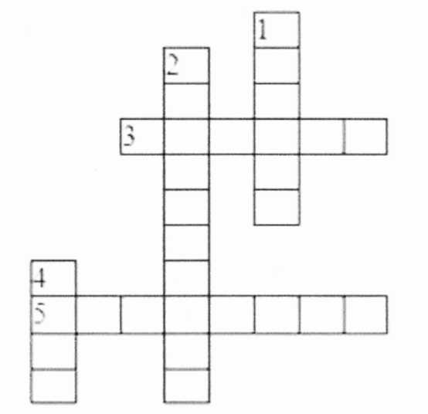

1. Гуси - ... (лебеди)

2. Василиса - ... (Прекрасная)

3. Коза - ... (Дереза)

4. Кот, Петух и ... (Лиса)

5. Сестрица Алёнушка и братец - ... (Иванушка)

(Проверка кроссворда)

Молодцы, ребята. Теперь мы можем попрощаться и отправиться дальше.

(Музыка)

Мы вышли с вами на полянку. И мышка говорит, что наше путешествие подходит к концу. Попрощаемся с мышкой, снова возьмёмся за руки и на мгновение закроем глаза.

Вот и закончилось наше путешествие в мире Чудес и Волшебства. Благодаря вашим знаниям сказок, вашей дружбе мы смогли пройти этот путь. Но зато теперь вы сможете продолжить его сами, ведь сказочная тропинка бесконечна. Стоит вам открыть сборник русских народных сказок, и в путь!

Понравилось ли вам путешествие по русским народным сказкам? (Ответ детей) А, что вам больше понравилось? (Ответ детей)

А как вы думаете, зачем нам нужны сказки? Чему они учат? (Ответ детей) Сказки учат быть умными и добрыми, честными и трудолюбивыми, дружными и смелыми. Они учат, как победить зло, ложь, коварство, никогда не терять веру в удачу, любить свою Родину и защищать слабых.

Прощаясь с вами, хочу сказать, что вы замечательные и очень талантливые ребята. Я вас всех люблю. До свидания. И до новых встреч.